Computer Graphics Assignment 1

: Basic OpenGL viewer & drawing a hierarchical model

컴퓨터소프트웨어학부 2018008722 유수영

**<구현사항>**

1. Basic OpenGL viewer : gluLookAt과 같은 기능을 하는 myLookAt함수를 통해 구현
2. Orbit : 좌우로 회전하는 것과 상하로 회전하는 것을 구현하였다. 각각 gCamAng과 gVerticalAng 변수에 마우스의 위치의 차이를 저장하여 카메라의 위치를 이동시킨다. 상하로 회전 시, up 벡터의 방향이 달라지므로 조건에 따라 벡터의 방향을 달리할 수 있도록 설정하였다. 0.005를 곱해주어 과도한 화면 전환이 일어나지 않도록 한다.
3. Panning : u축과 v축을 따라 camera point와 target point가 함께 이동하게 하여 구현하였다. 이는 myLookAt함수에서 계산되는 u와 v벡터의 값을 사용하여 이전 마우스의 위치와 현재 마우스의 위치만큼을 곱하여 eye point와 target point값을 만들어 주었다. (u축과 v축을 따라 움직여야 하므로 u벡터와 v벡터의 값과 마우스의 위치의 차를 곱해주어 원하는 만큼 u축과 v축을 따라 camera point와 target point가 움직일 수 있도록 하였다. 마우스의 위치의 차는 cursor_pos_callback함수에서 cameraX, cameraY, targetX, targetY에 저장이 된다.)또한, 마우스의 위치 차 값에 0.005를 곱해주어 과도하게 화면 전환이 일어나지 않도록 한다.
4. Zooming : w축을 따라 camera point가 바뀌어야 하므로, 마우스의 휠 움직임에 따라 그 값과 w벡터를 곱해주어 카메라가 w축을 따라 움직일 수 있도록 한다. 마우스의 휠의 값은 scroll_callback에서 얻어지며, 0.1을 곱해주어 과도하게 움직이지 않도록 한다.
5. Draw a rectangular grid with lines (not polygons) on xz plane : -10에서 10까지의 범위로 격자무늬를 생성하였다. 각 선은 회색으로 그려지며, (i*0.2, 0, -10)과 (i*0.2, 0, 10)을 연결하는 선과(i는 -50부터 50) (-10, 0, i*0.2)와 (10, 0, i*0.2)를 연결하는 선으로 구성되어 있다. 각 선들은 0.2의 간격을 가지며 이는 drawPlane함수에서 구현된다.
6. drawing a hierarchical model : 4 level의 hierarchical model인 사람이 걸어가는 모습을 구현 (총 13개의 육면체로 구성)

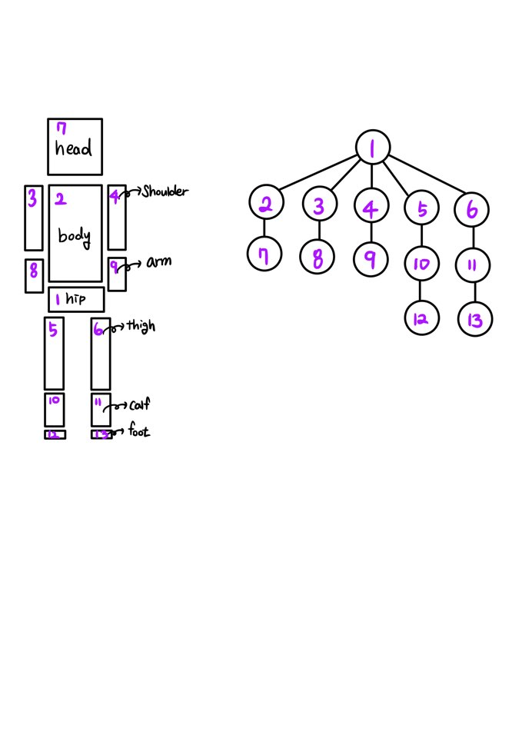

각 육면체를 glTranslatef와 glScalef를 사용하여 그리고, (과제 명세의 drawCube()를 사용) glRotatef를 사용하여 각 육면체가 움직이도록 하였다. 각 육면체는 자신의 부모와 연관되어 움직이고,(위 그림의 위의 동그라미가 아래 동그라미의 부모) 가장 아래의 동그라미를 그리고 난 후에는 glPopMatrix()를 사용하여 자식들의 움직임은 사라지게 하여 hip의 움직임만 남을 수 있도록 한다.

**<프로그램 실행 결과>**

* 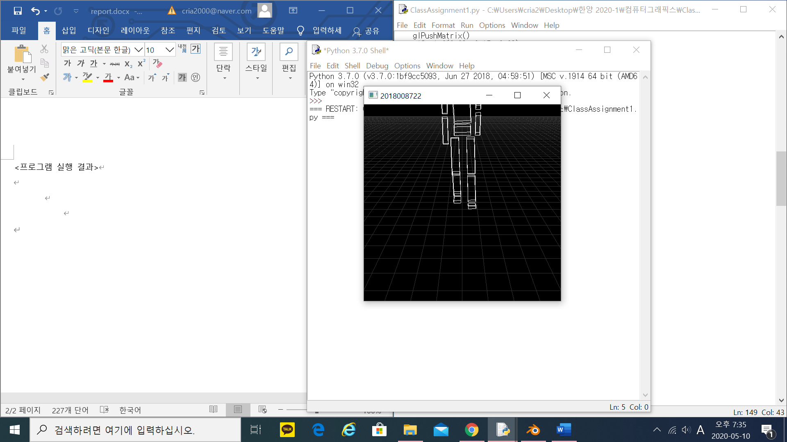처음 프로그램을 실행하면, 카메라는 (0,0,0)의 위치를 보고 있기 때문에 사람의 움직임이 잘려서 보인다.
* 프로그램을 실행 시키자 마자 사람은 움직이는 모습을 보인다.

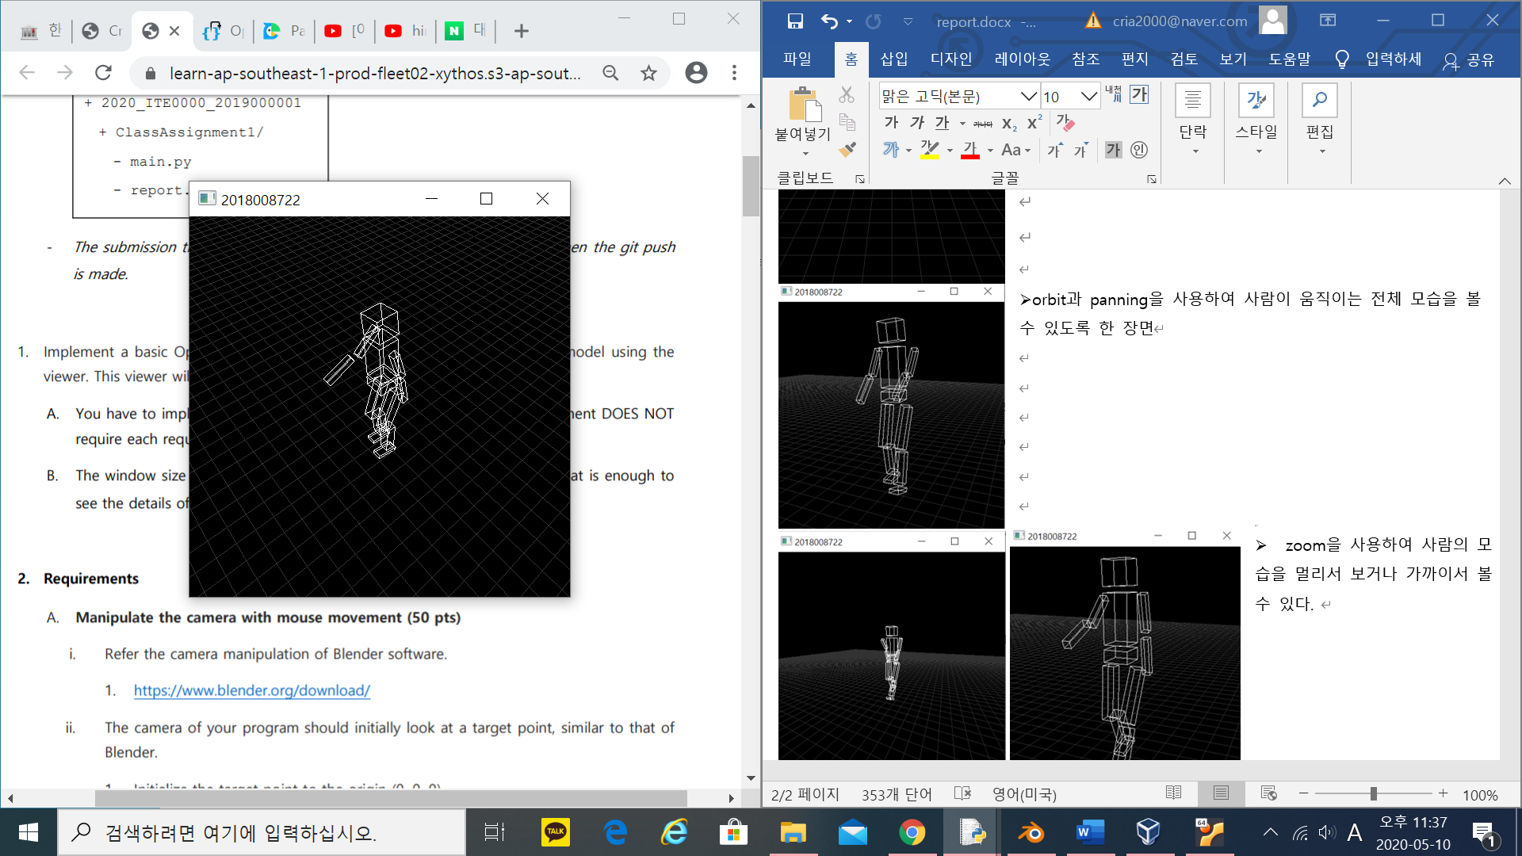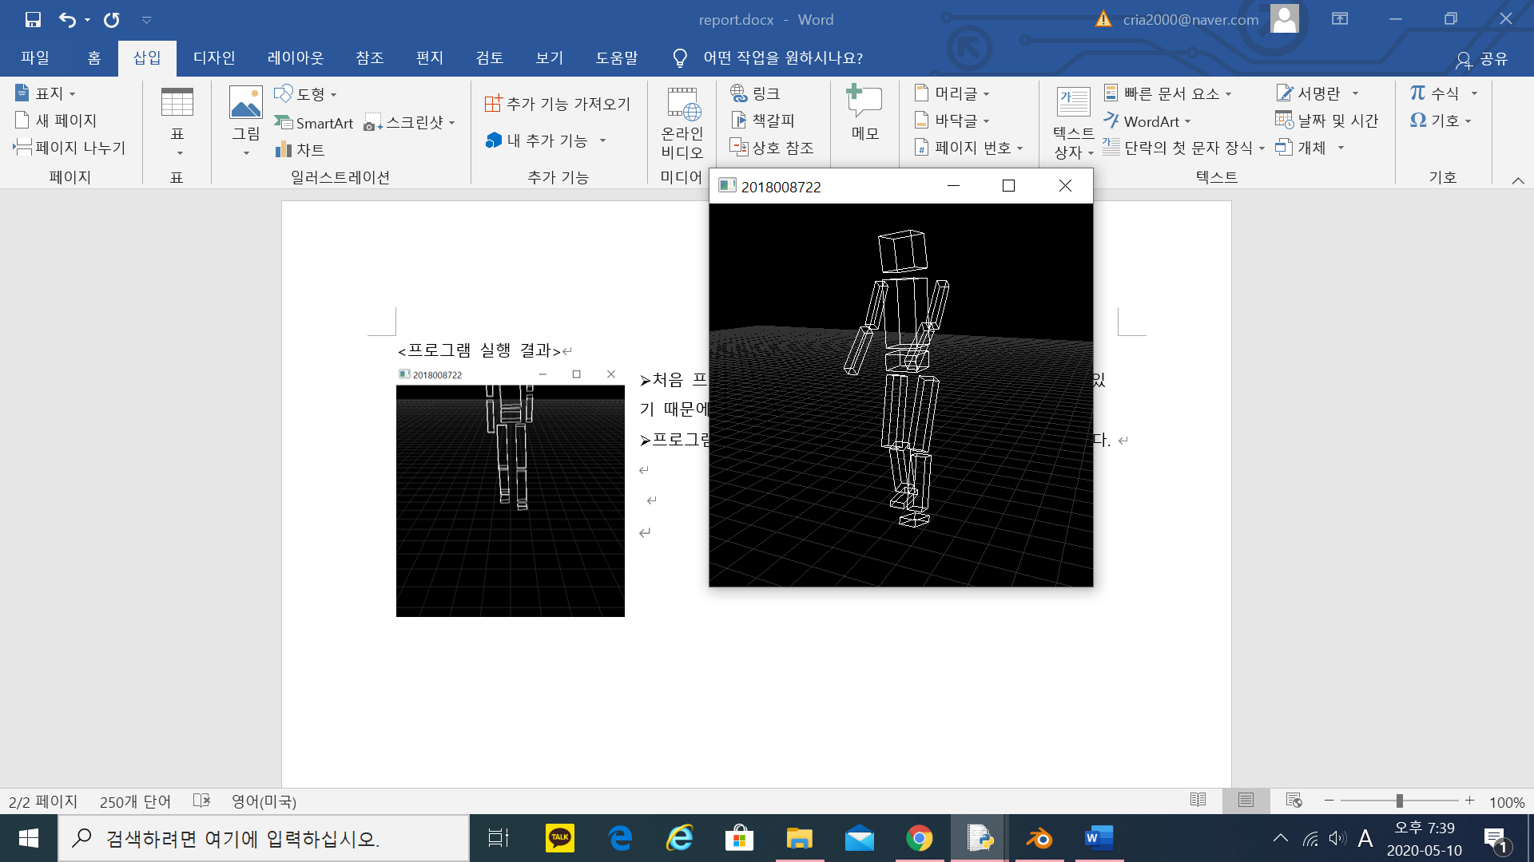

* orbit과 panning을 사용하여 사람이 움직이는 전체 모습을 볼 수 있도록 한 장면

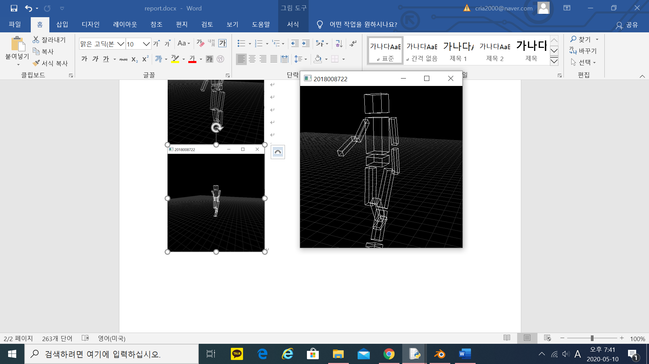

* 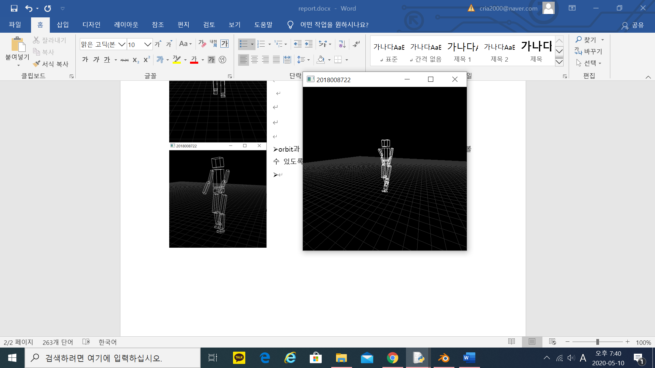zoom을 사용하여 사람의 모습을 멀리서 보거나 가까이서 볼 수 있다.